
Договор који је све спојио
(Новак Вуксановић)

Наративни опис ситуације:

Током часа малог одмора, ученици су бирали игру коју ће заједно играти на часу физичког васпитања. Деца су имала различите предлоге и није било лако донети одлуку. Новак је предложио да свако каже своју идеју и да затим гласају. Пажљиво је слушао другаре, чак и када се није слагао са њима. Када је већина изабрала игру која није била његов први избор, Новак је прихватио одлуку и охрабрио другаре да се укључе. Такође је предложио да се у следећем часу игра и игра коју су предложили ученици који су били у мањини. Захваљујући његовом приступу, деца су се осећала саслушано и задовољно договором.

Коментари другова:
„Новак је предложио да гласамо.“ – Вукашин Ј.
„Слушао је све и није се љутио.“ – Вукашин М.
„Прихватио је одлуку и помогао да се сви договоримо.“ – Филип Н.

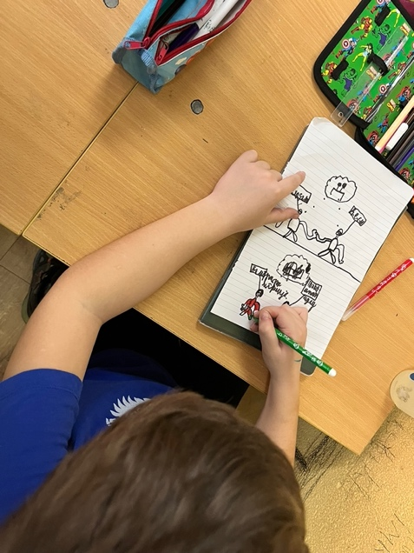

Подршка: У наредном периоду подржаваћу Новаков развој тако што ћу га охрабривати да и даље изражава своје мишљење на културан начин и да активно слуша друге. Подстицаћу цело одељење да користи гласање и разговор као начин решавања договора, како би деца учила да поштују различита мишљења и заједничке одлуке.

